Групповой Тур “Весенние каникулы в Японии”. Март 2020
8 дней / 7 ночей
Хаконе – Йокогама – Токио
22.03.2019 -29.03.2019
Авиаперелет: из Владивостока - от 21 500 руб/чел (с багажом). БЛОК МЕСТ

Проживание в ДВ номере/с чел. | Проживание в ОДН номере/с чел. | Ребенок до 12-ти лет на доп. кровати | Ребенок до 12-ти лет без доп. кровати
70 900 руб. | 81 900 руб. | 65 900 руб. | 60 900 руб.
!!!Внимание! Все дополнительные экскурсии заказываются до выезда!
22.03 - ДОПОЛНИТЕЛЬНАЯ ЭКСКУРСИЯ ВЕЧЕРНИЙ КРУИЗ «САМУРАЙСКИЙ КОРАБЛЬ С УЖИНОМ» 10 000 руб/чел. (при группе от 6 чел.)
26.03 -ДОПОЛНИТЕЛЬНАЯ ЭКСКУРСИЯ В TOKYO DISNEY SEA / DISNEYLAND 9 500 руб/чел. (при группе от 6 чел.)
27.03 -ДОПОЛНИТЕЛЬНАЯ ЭКСКУРСИЯ В ГОРОД КАМАКУРА 9 000 руб/чел. (при группе от 6 чел.)
28.03 -ДОПОЛНИТЕЛЬНАЯ ЭКСКУРСИЯ НА ОСТРОВ ОДАЙБА 9 500 руб/чел. (при группе от 6 чел.)
Отель для данного тура“Toyoko Inn Tokyo Shinagawa-eki Konan-guchi Tennozu isle” три звезды ***
ДЕНЬ 1  Владивосток - Токио  22.03 | Вылет из Владивостока в Токио. Прибытие в Токио, встреча с гидом. Переезд в отель на скоростном поезде Нарита Экспресс.  Гид 13:00-18:00.  **Возможна экскурсия за дополнительную плату.  ДОПОЛНИТЕЛЬНАЯ ЭКСКУРСИЯ ВЕЧЕРНИЙ КРУИЗ «САМУРАЙСКИЙ КОРАБЛЬ С УЖИНОМ» Стоимость 10 000 руб/чел. (при группе от 6 чел.)  Вы совершите незабываемый круиз на исторической копии прогулочной лодки феодалов эпохи Эдо. Кроме того, Вы увидите шоу, стилизованное под театр «кабуки». Красочное представление подарит вам наилучшие впечатления о богатстве и уникальности японской культуры.  Гид 18:00-22:00, общественный транспорт.
ДЕНЬ 2  Хаконе  23.03 | Экскурсия в Хаконе на заказном автобусе с гидом включает в себя круиз по озеру Аси и посещение: канатной дороги Хаконе, долины Овакудани, Музея современного искусства под открытым небом.  *ВАЖНО!!! В случае, сейсмической активности долины Овакудани, экскурсионные объекты могут быть изменены: канатная дорога "Хаконе" на Канатную дорогу "Камагатоке", долина Овакудани на Посещение панорамной площадки.  (Завтрак, обед). Гид, заказной автобус 08:30-18:30.
ДЕНЬ 3  Йокогама  24.03 | Экскурсия в город Йокогама на заказном автобусе включает в себя любование сакурой в парке Санкейэн,а также посещение: корабля-музея Хикаву-Мару, порта будущего «Минато Мирай» (по желанию шоппинг, парк аттракционов), Башни Лендмарк Тауэр, кроме того, Вы совершите небольшую морскую прогулку по Токийскому заливу с потрясающими видами на город Йокогама.  (Завтрак, обед). Гид, заказной автобус 09:00-19:00.
ДЕНЬ 4  Токио  25.03 | Экскурсия по Токио на заказном автобусе включает в себя любование сакурой в парке Синдзюку Гёэн, а также посещение района небоскребов Синдзюку, обзорная площадка здания муниципалитета, храма Мейдзи Дзингу, прогулка по району Харадзюку.  (Завтрак, обед). Гид, заказной автобус 09:00-19:00.
ДЕНЬ 5 – ДЕНЬ 7  Токио  26.03-28.03 | Свободные дни. (Завтрак в отеле).  **Возможны экскурсии за дополнительную плату.  !!!Внимание! Все дополнительные экскурсии заказываются до выезда!  26.03 - ДОПОЛНИТЕЛЬНАЯ ЭКСКУРСИЯ В TOKYO DISNEYLAND/DISNEYSEA. Стоимость 9 500 руб/чел. (при группе от 6 чел.). Гид провожает до парка.  Экскурсия в парк развлечений на общественном транспорте в Диснеевском стиле Токио Дисней Си. Тематика парка посвящена исключительно водной стихии.  Гид 08:00-10:00, общественный транспорт.  27.03 – ДОПОЛНИТЕЛЬНАЯ ЭКСКУРСИЯ В КАМАКУРУ. Стоимость 9 000 руб/чел (при группе от 6 чел).  кскурсия в город Камакура на общественном транспорте включает в себя посещение: статуи Дайбуцу - Великого Будды, "Бамбукового" храма Хококудзи, Храм Хаседера, а также сувенирной улицы.  Гид, общественный транспорт 09:30-17:30 (Обед).  28.03 - ДОПОЛНИТЕЛЬНАЯ ЭКСКУРСИЯ НА ОСТОРОВ ОДАЙБА. Стоимость 9 500 руб/чел (при группе от 6 чел)..  Экскурсия на остров Одайба на общественном транспорте включает в себя посещение: Музея Будущего «Мираикан», выставочного центра "Toyota" - "Mega Web", Ретро Гаража, также Вы прокатитесь на Колесе обозрения.  Гид, общественный транспорт 09:30-17:30 (Обед).
ДЕНЬ 8  Токио – Хабаровск // Владивосток / Новосибирск  29.03 | Выписка из Отеля. Встреча с гидом, трансфер в аэропорт на скоростном поезде Нарита Экспресс. Вылет в Хабаровск//Владивосток / Новосибирск  (Завтрак) Гид 09:00-15:00.

ДЕНЬ 1 | 22 марта 2020/Воскресенье – Хабаровск//Владивосток // Новосибирск – Токио
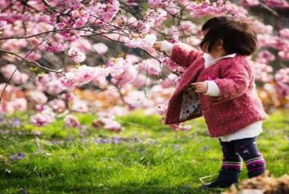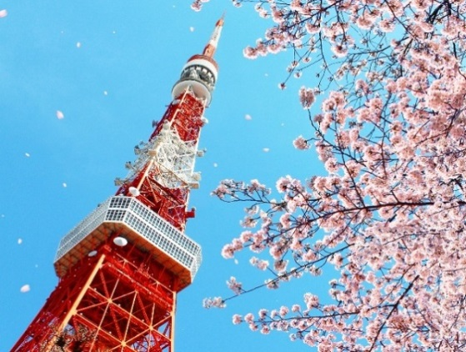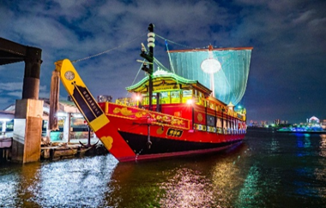 | Весна – самое прекрасное время для поездки в Японию! Распустившаяся по весне сакура приносит в Токио в праздничное настроение. Для жителей города цветущая сакура – это символ праздника, ностальгического и эстетического удовольствия или просто отличный повод устроить вечеринку. Все жители города хотят выйти на улицу и провести как можно больше времени под цветущими деревьями.  Во время весенних каникул 2020 года Вы можете подарить себе и близким уникальное путешествие в загадочную восточную страну! Тур на сакуру с вылетом из Хабаровска и Владивостока подарит Вам массу ярких впечатлений, новых открытий и множество красивых фотографий Японии! Вы сможете увидеть самые главные и красивейшие достопримечательности Японии.  Групповые туры в Японию на цветение сакуры формируются с вылетом из Владивостока  ***Для группы вылетающей из Владивостока  11:15 - 12:30 - Вылет из Владивостока в Токио рейсом SU 5480  14:30-15:30 - Встреча с гидом в зоне прилета около таблички «Группа Владивосток 22.03». Обмен Валюты.  16:00 - Переезд в отель на заказном автобусе.  17:30 - Заселение в отель.  Время работы гида и заказного автобуса с 13:00 до 18:00.  **Возможна экскурсия за дополнительную плату.  18:00-22:00 - ДОПОЛНИТЕЛЬНАЯ ЭКСКУРСИЯ ВЕЧЕРНИЙ КРУИЗ «САМУРАЙСКИЙ КОРАБЛЬ» С УЖИНОМ Стоимость 10 000 руб/чел. (при группе от 6 чел.)  Ночной Токио — это удивительное зрелище. Город выглядит совершенно иначе, когда смотришь на него с воды. Это хорошая возможность увидеть Токио с нового ракурса и полюбить его еще сильнее. Вы совершите незабываемый круиз на исторической копии прогулочной лодки феодалов эпохи Эдо, где гости сидят на татами и наслаждаются пейзажами за окном. Кроме того, Вы увидите шоу, стилизованное под театр "кабуки". Красочное представление подарит вам наилучшие впечатления о богатстве и уникальности японской культуры. После шоу Вы сможете сфотографироваться с артистами театра. В экскурсию включен ужин на борту корабля.  Включено: русскоговорящий гид, входной билет на круиз, транспортные расходы, ужин.  Гид, общественный транспорт 18:00-22:00 (Ужин).  *Ночь в отеле 3 звезды “Toyoko Inn Tokyo Shinagawa Konan-guchi Tennozu Isle"
ДЕНЬ 2 | 23 марта 2020/Понедельник – Хаконе
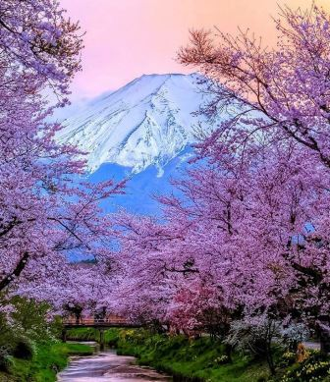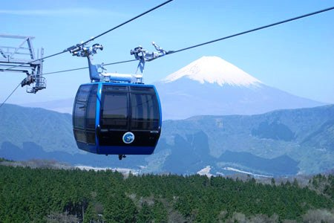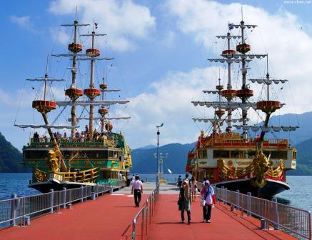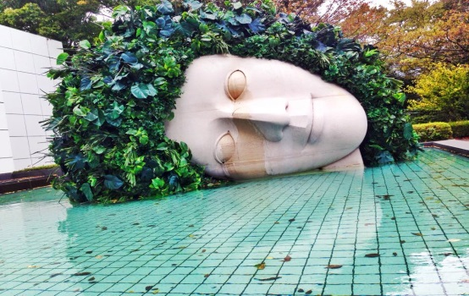 | 07:00 – Завтрак в отеле.  08:30 – В холле отеля Вас ждет гид и путешествие в Хаконе на комфортабельном автобусе!  10:30 – Прибытие в Хаконе.  Парк Хаконе делится скоростным шоссе на две части: Хаконе - гигантская кальдера потухшего вулкана, в которой сейчас расположено горное озеро Аси, и район вокруг горы Фудзи. В Хаконе есть множество музеев, подвесные канатные дороги, вертолетные прогулки, фешенебельные отели и целые комплексы бань, величественный синтоистский Храм Дракона, прогулочные катера, изысканные рестораны, сувенирные лавки, сероводородные горячие источники, великолепная природа и чистый горный воздух.  10:50 – Круиз по озеру Аси (включено в стоимость тура).  В кальдере потухшего вулкана образовалось великолепное горное озеро Аси (Ashi-no-ko). Расположенное в национальном японском парке, озеро Аси является одной из главных достопримечательностей этого района. В его водах отражается гора Фудзи, обрамленная узором стройных сосен, Вы сможете полюбоваться прекрасными пейзажами во время круиза по этому «кусочку рая» в горах.  12:00 –Канатная дорога Хаконе (включено в стоимость тура).  Всего за 7 минут с помощью комфортной и удобной канатной дороги Вы достигнете вершины горы. Общая протяженность канатной дороги 1800 метров. Во время подъема Вы сможете полюбоваться цепью гор Хаконе, озерами и лесом японских кедров.  12:30 – Прогулка по Долине Овакудани (включено в стоимость тура).  Долина Овакудани образовалась в кальдере давно утихшего вулкана. По земным меркам произошло это сравнительно недавно — около 3 тысяч лет назад. Но сейсмическая активность в долине не прекращается. Здесь есть кипящие источники, извергаются горячие потоки и пар, всюду витает серный запах. Чтобы тепловая энергия кипящей серы не пропадала зря, местные жители научились отваривать в ней куриные яйца. Согласно древнему приданию, одно съеденное яйцо Овакудани дарует человеку как минимум семь лет жизни.  *ВАЖНО!!! В случае, сейсмической активности долины Овакудани, экскурсионные объекты могут быть изменены: канатная дорога "Хаконе" на Канатную дорогу "Камагатоке", долина Овакудани на Посещение панорамной площадки.  13:30 – Обед в ресторане (включено в стоимость тура).  14:30 - Музей под открытым небом (включено в стоимость тура).  Музей под Открытым Небом Хаконе передает гармоничное сочетание диких и искусственных творений - природных красот и искусства в разных его проявлениях. В парке музея Вас ждут интерактивные инсталляции, абстрактные скульптуры, а также галерея с работами Пабло Пикассо. Не говоря уже о фантастических видах на холмы и горы Хаконе!  Специально для уставших посетителей в музее — бесплатный онсэн для ног «Аси-Ю». Это неглубокая длинная канавка с обогащённой минералами водой из местных горячих источников.  16:30 – Убытие в отель.  18:30- Прибытие в отель.  Время работы гида и заказного автобуса с 08:30 до 18:30.  *Ночь в отеле 3 звезды “Toyoko Inn Tokyo Shinagawa Konan-guchi Tennozu Isle"
ДЕНЬ 3 | 24 марта 2020/ Вторник – Йокогама
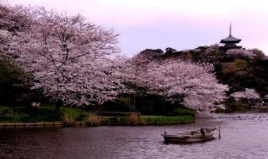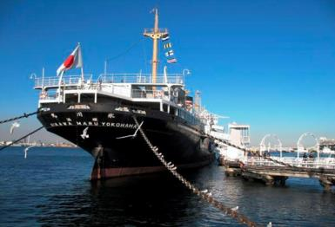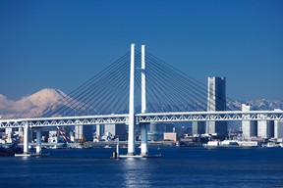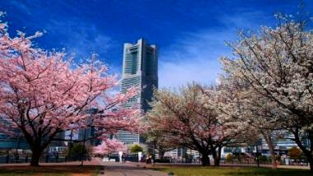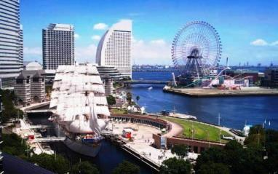 | 07:00 –Завтрак в отеле.  09:00 –В холле отеля Вас ждет гид экскурсия в город Йокогама на заказном автобусе.  Йокогама – мегаполис, который расположен в самом сердце Японии на побережье Тихого океана. Это второй по численности населения город страны с 3,7 миллионами жителей. Город поражает своей ультрасовременной архитектурой и бурным ритмом жизни, за что и получил полуофициальное прозвище «города, который никогда не спит».  10:00 - Парк Санкэйэн (включено в стоимость тура).  Санкэйэн — это огромный парк в японском стиле, который был построен и открыт в 1904 году, его площадь составляет 175,000 м². Изначально парк принадлежал богатому торговцу шелком по имени Томитаро Хара, однако в 1906 году его открыли для посещения.  Здесь можно найти исторические здания, свезенные со всей Японии. Помимо интересных традиционных построек вы также насладитесь прудом, бамбуковой рощей, небольшими каналами, цветами, мостами и прекрасными тропками, которые навеивают такое ощущение, словно вы находитесь в Киото.С конца марта по начало апреля в саду Санкэйэн расцветает сакура.  12:00 - Корабль-музей Хикава Мару (включено в стоимость тура).  Легендарный океанский лайнер длиной 163 метра, который стоит у набережной Ямасита-коэн в Йокогаме. Его называют Королевой Тихого океана, поскольку лайнер бороздил просторы океана целых тридцать лет. Известными пассажирами Hikawa Maru были Чарли Чаплин и основатель дзюдо Дзигоро Кано.  Сегодня же, это красивый музей, который очень изысканно оформлен и прекрасен внутри. Вы совершите экскурсию во времени и окунетесь в мир аристократии ушедшего столетия. Вы сможете прогуляться по открытой палубе, наслаждаясь морским бризом, спуститься во внутреннюю часть судна и своими глазами увидеть выдержанный, но в то же время и элегантный интерьер пассажирских кают, рассмотреть многообразные музейные экспонаты.  13:30 – Морская прогулка по заливу с видом на город Йокогама (включено в стоимость тура).  Морские прогулки по Токийскому заливу особенно популярны среди японцев и иностранных туристов. Морское путешествие захватывает самые привлекательные прибрежные пейзажи города Йокогама.  14:00 - Обед в ресторане (включено в стоимость тура).  15:00 - Порт Будущего «Минато Мирай» (по желанию шоппинг, парк аттракционов).  Название этого района можно перевести как "Порт будущего" - и оно ему подходит как нельзя лучше. Здесь впервые были реализованы самые смелые проекты - созданы искусственные острова, сооружено самое высокое в Японии здание, открыт ажурный подвесной мост и гигантское колесо обозрения, запущены поезда магнитной левитации.  17:00 - Башня Лендмарк Тауэр (включено в стоимость тура).  Высочайшее здание Йокогамы и третье по высоте сооружение в Японии. Высота здания— 296,3 м. Строительство здания было закончено в 1993 году. На небоскрёбе расположена самая высокая обзорная площадка в стране.  19:00 – Прибытие в отель.  Время работы гида и заказного автобуса с 09:00-19:00.  *Ночь в отеле 3 * “Toyoko Inn Tokyo Shinagawa-eki Konan-guchi Tennozu Isle"
ДЕНЬ 4 | 25 марта 2020/Среда - Токио
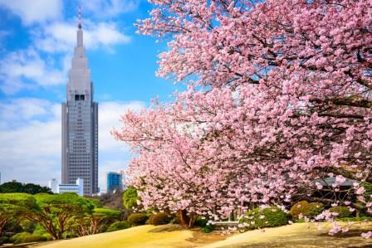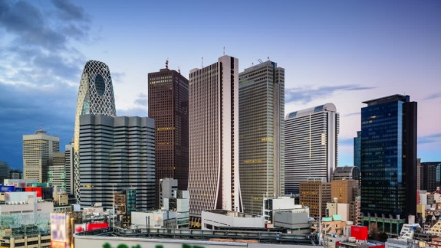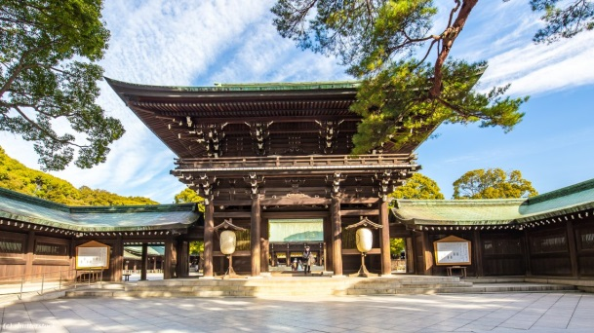 | 07:00 –Завтрак в отеле.  09:00 –В холле отеля Вас ждет гид и обзорная экскурсия по городу Токио на заказном автобусе.  10:00- Любование сакурой в Национальном парке Синдзюку Гёэн (включено в стоимость тура).  Более ста лет назад земли, на которых расположился парк Синдзюку Гёэн, были пожалованы Токугавой его вассалу — Даймё Киёнари Найто. Сегодня это один из самых роскошных парков Токио — жемчужина садового искусства эпохи Мэйдзи.  В парке произрастает более 20 тысяч деревьев. Из них 1300 — разные виды сакуры. Именно поэтому Синдзюку Гёэн любят посещать весной во время её цветения.  Парк достаточно большой, и в нем несложно найти тихое спокойное место. Это популярное место для любования сакурой всей семьей, поэтому здесь нечасто устраивают шумные вечеринки.  13:00 - Обед в ресторане (включено в стоимость тура).  14:00 - Район небоскребов Синдзюку и смотровая площадка Токийской мэрии (включено в стоимость тура).  Обзорные площадки расположены на высоте 202 метров. До 2007 года башни были самыми высокими строениями в столице - их высота составляет 243 метра. В хорошую погоду с площадок открывается вид на величественный вулкан Фудзи, Токийское Небесное Древо, Храм Мэйдзи, Токийский купол.  15:30– Храм Мейдзи-дзингу (включено в стоимость тура).  Крупнейший синтоистский храм Японии, спрятанный в глубине парка Йойоги. Вокруг святилища разбит парк, в котором произрастают деревья со всей Японии: от гинкго до кипарисов и сакуры.  16:30 - Харадзюку. Шоппинг на торговой улице Такесита Дори.  Харадзюку — это настоящий эпицентр уличной моды. Взрыв цветов, фактур и эксцентричности достигает своей кульминации в этом небольшом квартале, где находится наибольшее скопление бутиков и торговых центров на любой вкус.  19:00 – Прибытие в отель.  Время работы гида и заказного автобуса с 09:00-19:00.  *Ночь в отеле 3 звезды “Toyoko Inn Tokyo Shinagawa Konan-guchi Tennozu Isle"
ДЕНЬ 5 – ДЕНЬ 7 | 26 марта - 28 марта 2020/Четверг - Суббота – Токио
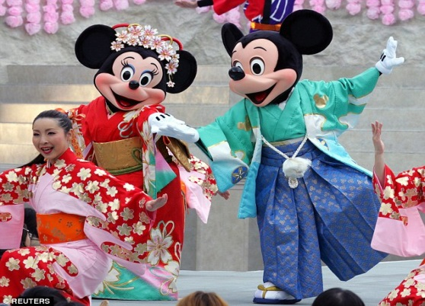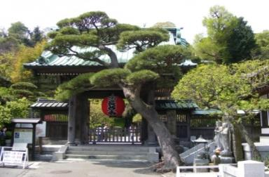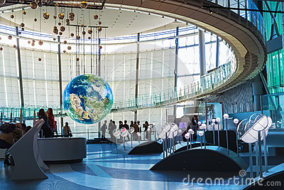 | 07:00 – Завтрак в отеле. Свободное время.  *Возможны экскурсии за дополнительную плату.  !!!Внимание! Все дополнительные экскурсии заказываются до выезда!  26.03 - ДОПОЛНИТЕЛЬНАЯ ЭКСКУРСИЯ В TOKYO DISNEYLAND/DISNEYSEA. Стоимость 9 500 руб/чел.  В стоимость включено: проезд на общественном транспорте отель-парк, входные билеты, сопровождение гидом до парка. Парк для посещения выбирается заранее по желанию туриста.  Громадный парк развлечений с множеством захватывающих аттракционов никого не оставит равнодушным. Здесь можно провести всего один день, а впечатлений запастись на целый год.  Гид 08:00-10:00, общественный транспорт.  27.03 – ДОПОЛНИТЕЛЬНАЯ ЭКСКУРСИЯ В ГОРОД КАМАКУРА. Стоимость 9 000 руб / чел (при группе от 6 чел)  Расположенный на побережье Тихого океана г.Камакура – является древнейшей столицей Японии, это небольшой городок с большим количеством древних буддийских храмов, тихий и живописный. Камакура — один из самых древних городов Японии, был основан в 1192 г. Экскурсия в город Камакура на общественном транспорте включает в себя посещение: статуи Дайбуцу - Великого Будды, Храм Хаседера, сувенирной улицы, а также "Бамбукового" храма Хококудзи.  Гид, общественный транспорт 09:30-17:30 (Обед).  28.03 - ДОПОЛНИТЕЛЬНАЯ ЭКСКУРСИЯ НА ОСТРОВ ОДАЙБА. Стоимость 9 500 руб/чел (при группе от 6 чел).  Одайба – своего рода утопия, то, как японцы видят город будущего. Район Токио на территории порта, был построен на месте огромной мусорной свалки, которая здесь существовала до 1990-х годов. Одайба – город праздник, город огней, музыки и развлечений.  Экскурсия на остров Одайба на общественном транспорте включает в себя посещение: Музея Будущего «Мираикан», выставочного центра "Toyota" - "Mega Web", Ретро Гаража, также Вы прокатитесь на Колесе обозрения.  Гид, общественный транспорт 09:30-17:30(Обед).  *Ночь в отеле 3 звезды “Toyoko Inn Tokyo Shinagawa Konan-guchi Tennozu Isle"
ДЕНЬ 8 | 29 марта 2020/ Воскресенье – Токио –Владивосток
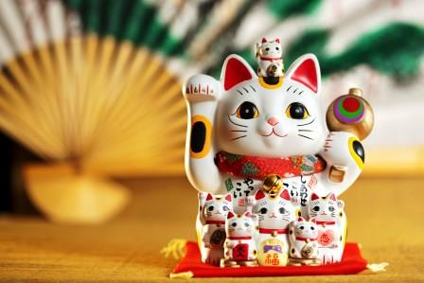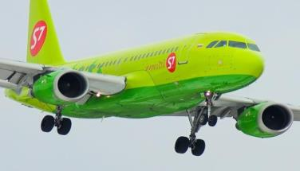 | ***Для группы вылетающей во Владивосток  07:00 - Завтрак в отеле. Выписка из отеля.  09:00 - Трансфер в аэропорт с русскоговорящим гидом на скоростном поезде Нарита Экспресс.  Прибытие в аэропорт. Регистрация на рей  14:05-17:25 - Вылет из Токио во Владивосток рейсом SU 5481.  Время работы гида и заказного автобуса с 09:00 до 15:00.
В стоимость группового тура в Японию "Весенние каникулы" включено:
- проживание в отеле «Toyoko Inn Tokyo Shinagawa-eki Konan-guchi Tennozu Isle» в двухместных или одноместных номерах с завтраком;
- День 1 – трансфер в отель с русскоговорящим гидом на скоростном поезде Narita Express;
- День 8 – трансфер в аэропорт с русскоговорящим гидом на скоростном поезде Narita Express;
- 3 экскурсионных дня с гидом на заказном автобусе;
- 3 обеда во время экскурсий;
- входные билеты по экскурсионной программе;
- мед. страховка;
- оформление визы.
Дополнительно оплачивается:
- авиаперелет Хабаровск–Токио-Хабаровск; Владивосток-Токио-Владивосток.
- дополнительные услуги и экскурсии, не включенные в программу.

